Приложение 3
к постановлению Главы города Костромы

ПРОЕКТ
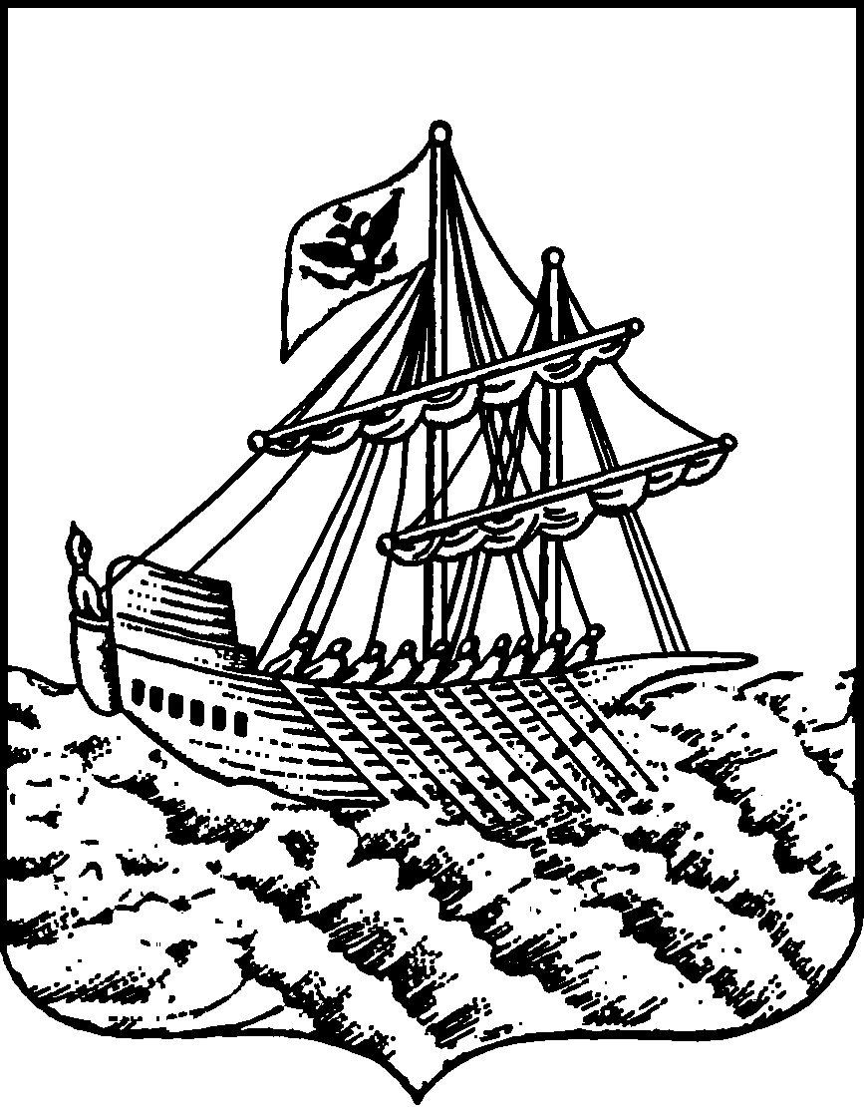
АДМИНИСТРАЦИЯ ГОРОДА КОСТРОМЫ
ПОСТАНОВЛЕНИЕ
№
О предоставлении разрешения на отклонение от предельных параметров разрешенного строительства, реконструкции объектов капитального строительства на земельном участке
с кадастровым номером 44:27:070242:29, расположенном
по адресу: Российская Федерация, Костромская область, городской округ город Кострома, город Кострома,
проезд Давыдовский 2-й, д. 4

На основании заявления гражданина от 4 сентября 2025 года № 23-ОПП-2025, в соответствии со статьей 40 Градостроительного кодекса Российской Федерации, протоколом публичных слушаний по вопросу предоставления разрешения на отклонение от предельных параметров разрешенного строительства, реконструкции объектов капитального строительства на земельном участке с кадастровым номером 44:27:070242:29, расположенном по адресу: Российская Федерация, Костромская область, городской округ город Кострома, город Кострома, проезд Давыдовский 2-й, д. 4, с учетом заключения о результатах публичных слушаний, рекомендаций Комиссии по подготовке проекта Правил землепользования и застройки города Костромы, руководствуясь статьями 42, 44, частью 1 статьи 57 Устава города Костромы,
ПОСТАНОВЛЯЮ:
1. Предоставить разрешение на отклонение от предельных параметров разрешенного строительства, реконструкции объектов капитального строительства на земельном участке с кадастровым номером 44:27:070242:29, площадью 439 квадратных метров, расположенном по адресу: Российская Федерация, Костромская область, городской округ город Кострома, город Кострома, проезд Давыдовский 2-й, д. 4, установив минимальный отступ от границ земельного участка с северо-западной стороны от точки 1 до точки 2 - 0 м, в целях реконструкции жилого дома, согласно приложению к настоящему постановлению.
2. Настоящее постановление подлежит официальному опубликованию и размещению на официальном сайте Администрации города Костромы в информационно – телекоммуникационной сети «Интернет».

Глава Администрации города Костромы А. В. Смирнов

